Тема 3.ОРГАНИ ОПЕРАТИВНОГО УПРАВЛІННЯ
БЮДЖЕТОМ

1. Міністерство фінансів і його функції.
2. Повноваження та організаційна структура Державного казначейства.
3. Завдання, функції, організаційна структура контрольно-ревізійної служби.
4. Призначення та функції Рахункової палати.
1. Міністерство фінансів і його функції

Міністерство фінансів функціонує на основі "Положення про Міністерство фінансів України". За організаційною схемою має трьохрівневу структуру:
1. Центральна ланка - Міністерство фінансів;
2. Середня ланка - Міністерство фінансів АРК, міські Києва та Севастополя, обласні фінансові управління відповідних місцевих адміністрацій;
3. Базова ланка - міські та районні фінансові управління (відділи).
Діяльність Міністерства фінансів можна окреслити такими функціональними блоками:
- вироблення та реалізація державної фінансової, податкової, бюджетної політики;
- організація фінансових відносин у суспільстві;
- організація бюджетного процесу;
- становлення та розвиток фінансового ринку;
- фінансові повноваження в процесі приватизації та управління державним майном;
- позикова політика держави (внутрішні та зовнішні запозичення, обслуговування державного боргу);
- впровадження єдиних методологічних засад бухгалтерського обліку та звітності;
- забезпечення фінансових взаємовідносин з іншими країнами.
У межах наданої бюджетної компетенції Міністерство фінансів виконує такі функції:
  - Реалізує державну фінансову політику, бере участь у розробленні балансу фінансових ресурсів, платіжного балансу, зведеного валютного плану України з неторговельних операцій, а також: бюджетів державних цільових фондів, готує пропозиції щодо їх обсягу і порядку створення та використання;
  - Організовує роботу, пов'язану зі складанням проекту державного бюджету, за дорученням Кабінету Міністрів України визначає порядок і термін подання центральними органами державної виконавчої влади, Радою міністрів Автономної Республіки Крим, обласними, Київською та Севастопольською міськими державними адміністраціями матеріалів для підготовки проекту державного бюджету і прогнозних розрахунків для визначення частини загальнодержавних податків, зборів і платежів, що зараховуються до бюджетів Республіки Крим, областей, міст Києва та Севастополя, і подає їх на розгляд Кабінету Міністрів України;
  - Організовує виконання державного бюджету за доходами і видатками, здійснює фінансування видатків у межах наявних фінансових ресурсів у державному бюджеті, веде облік касового виконання державного бюджету. Разом з іншими міністерствами, відомствами, Радою міністрів Республіки Крим, обласними, Київською і Севастопольською міськими, районними державними адміністраціями, виконкомами місцевих Рад народних депутатів забезпечує надходження доходів до державного бюджету та вживає заходів, спрямованих на ефективне витрачання бюджетних коштів;
  - Забезпечує захист фінансових інтересів держави та фінан
сових прав підприємств, установ, організацій (незалежно від форм
власності) та громадян, здійснює у межах своєї компетенції конт
роль за виконанням нормативних актів;
  - Здійснює методичне керівництво роботою у сфері територіального фінансово-бюджетного планування, розробляє порядок надання з державного бюджету субвенцій, дотацій, субсидій;
  - Складає поквартальний розпис доходів і видатків, забезпечує виконання державного бюджету, затвердженого Верховною Радою України, здійснює в установленому порядку взаємні розрахунки державного бюджету з бюджетами Республіки Крим, областей, міст Києва та Севастополя, в межах своїх повноважень здійснює обслуговування державного внутрішнього і зовнішнього боргів;
  - Здійснює контроль за виконанням державного бюджету і за дотриманням установами Національного банку та комерційними банками правил касового виконання державного бюджету. Установлює порядок ведення бухгалтерського обліку і складання звітності про виконання державного і місцевих бюджетів, кошторисів видатків бюджетних установ, установлює форми обліку і звітності щодо касового виконання бюджетів;
  - Складає звіт про виконання державного бюджету, розробляє та виносить на розгляд Кабінету Міністрів України пропозиції щодо ефективного використання коштів державного бюджету;
  - Розробляє проект правил складання і виконання державного та місцевих бюджетів і подає його на затвердження Кабінету Міністрів України, затверджує класифікацію доходів і видатків цих бюджетів;
  - Розробляє пропозиції про вдосконалення податкової політики, спрямованої на зміцнення державних фінансів, забезпечення оптимальних фінансових умов для виробничо-господарської діяльності підприємств, установ, організацій усіх форм власності та підприємницької діяльності громадян;
  - Здійснює методологічне керівництво роботою державних
податкових адміністрацій з питань формування і виконання дохідної частини бюджетів, ведення обліку та звітності, удосконалення податкового законодавства;
  - Разом із Національним банком і Міністерством економіки
та з питань європейської інтеграції України реалізує заходи, спря
мовані на зміцнення грошового обігу, забезпечення збалансова
ності грошових доходів громадян та їх витрат;
  - Здійснює контроль за випуском та обігом державних цінних
паперів;
  - Організовує виготовлення цінних паперів і документів суворого обліку, затверджує нормативно-технічну документацію з цих питань;
  - Бере участь у роботі керівних органів фондових бірж; і контролює дотримання положень статуту та правил фондової біржі;
  - Організовує роботу щодо формування державного фонду дорогоцінних металів і дорогоцінного каміння, складає баланси дорогоцінних металів і дорогоцінного каміння, здійснює контроль за використанням, збиранням та переробленням брухту і відходів дорогоцінних металів і дорогоцінного каміння, обліком і збереженням дорогоцінних металів та дорогоцінного каміння на підприємствах, в установах і організаціях (незалежно від форм власності) ;
  - Готує пропозиції з фінансових питань, пов 'язаних зі зміною державної власності, демонополізацією виробництва, розвитком підприємницької діяльності в різних галузях економіки та в регіонах;
  - Розробляє пропозиції про економічні методи регулювання спільної підприємницької діяльності, бере участь у підготовці пропозицій щодо створення і функціонування спеціальних вільних економічних зон;
  - Бере участь у формуванні та реалізації державної інвестиційної політики;
  - Вивчає валютно-фінансові проблеми, пов'язані з міжнародним економічним співробітництвом і вдосконаленням валютно-економічних відносин з іноземними державами, розробляє пропозиції щодо збільшення валютних ресурсів держави, удосконалення механізму економічного стимулювання підприємств для збільшення експорту і підвищення його ефективності. Готує і подає до Кабінету Міністрів України пропозиції щодо вступу України до міжнародних фінансових організацій та її членства в них, є фінансовим агентом держави при здійсненні всіх фінансових операцій відповідно до угод з міжнародними організаціями;
  - Аналізує вплив на фінансовий стан галузей економіки та на бюджет процесів, пов'язаних з переходом на нові принципи ціноутворення, та готує відповідні пропозиції;
  - Бере участь у виробленні пропозицій щодо вдосконалення структури органів державної виконавчої влади та контролює витрачання коштів на їх утримання. Аналізує витрати на утримання органів законодавчої, виконавчої та судової влади і готує пропозиції щодо їх оптимізації, бере участь у розробленні умов оплати праці працівників органів виконавчої та судової влади, правоохоронних органів, закладів освіти, охорони здоров'я і соціального забезпечення, культури та інших бюджетних установ;
  - Забезпечує впровадження єдиних методологічних засад бухгалтерського обліку і звітності на підприємствах, в установах і організаціях усіх форм власності (крім банків), затверджує за погодженням з Державним комітетом статистики форми бухгалтерської звітності, типові плани рахунків і форм бухгалтерського обліку та інструкції про порядок їх застосування, бере участь у встановленні переліку витрат, що входять до собівартості продукції (робіт, послуг), у розробленні типових форм первинного обліку і типових програм автоматизації бухгалтерського обліку;
  - Вивчає, аналізує і вживає заходів щодо вдосконалення діяльності Міністерства фінансів Автономної Республіки Крим, головних фінансових управлінь обласних, Київської та Севастопольської міських державних адміністрацій;
  - Організовує роботу з професійної підготовки та перепідготовки кадрів для фінансової системи, контролює цю роботу на підприємствах, в установах та організаціях, що входять до сфери управління Міністерства.
Виконання зазначених функцій ґрунтується на відповідних правах Міністерства фінансів:
    - одержувати від центральних органів державної виконав
чої влади, Ради Міністрів Автономної Республіки Крим, обласних, Київської та Севастопольської міських державних адміністрацій матеріали для складання проекту державного бюджету, розроблення бюджетних нормативів і здійснення контролю за виконанням державного бюджету;
    - обмежувати, а в необхідних випадках припиняти фінансування з державного бюджету підприємств, установ та організацій за наявності фактів незаконного витрачання ними коштів, а також: у разі неподання звітів про витрачання раніше наданих коштів та іншої встановленої звітності з повідомленням про це керівників відповідних міністерств і відомств і в межах своєї компетенції застосовувати інші санкції, установлені чинним законодавством;
    - у разі виникнення тимчасових касових розривів при виконанні бюджетів Автономної Республіки Крим, обласних, міст Києва і Севастополя надавати з державного бюджету позички, які мають погашатися в установлені терміни поточного бюджетного року;
    - забороняти або припиняти випуск цінних паперів, якщо він здійснюється з порушенням установленого порядку;
    - здійснювати у міністерствах, інших центральних органах державної виконавчої влади, на підприємствах, в установах, організаціях, в установах банків та інших фінансово-кредитних установах (незалежно від форм власності) перевірки фінансово-бухгалтерських документів, звітів, планів, кошторисів та інших документів, пов'язаних із зарахуванням, перерахуванням і використанням бюджетних коштів, а також: одержувати необхідні пояснення, довідки і відомості з питань, що виникають у процесі перевірки;
    - одержувати від установ банків відомості щодо стану поточних бюджетних рахунків підприємств, організацій та установ;
    - накладати на установи банку, зв язку, інші установи фінансові санкції в разі поруїиення установленого Національним банком України за погодженням з Міністерством фінансів України порядку проходження і виконання платіжних доручень за доходами і видатками у розмірі 2 % від суми затриманого платежу або перерахування бюджетних коштів за кожний день прострочення
Міністерство фінансів має територіальну організаційну структуру, що пов'язано з необхідністю здійснювати фінансову політику на всій території країни (рис. 3.1).

Типова структура середньої ланки Міністерства фінансів та її низових структур включає відділи та управління:
- Управління планування, зведення та аналізу виконання бюджету:
  - відділ планування та аналізу доходів і видатків бюджету;
  - відділ по зведенню та аналізу виконання місцевих бюджетів;
  - відділ внутрішнього фінансового контролю.
- Управління доходів і фінансів (видатків) виробничої сфери та розрахунків за енергоносії:
- відділ доходів та податкової політики;
- відділ фінансів (видатків) галузей виробничої сфери та розрахунків
за енергоносії.

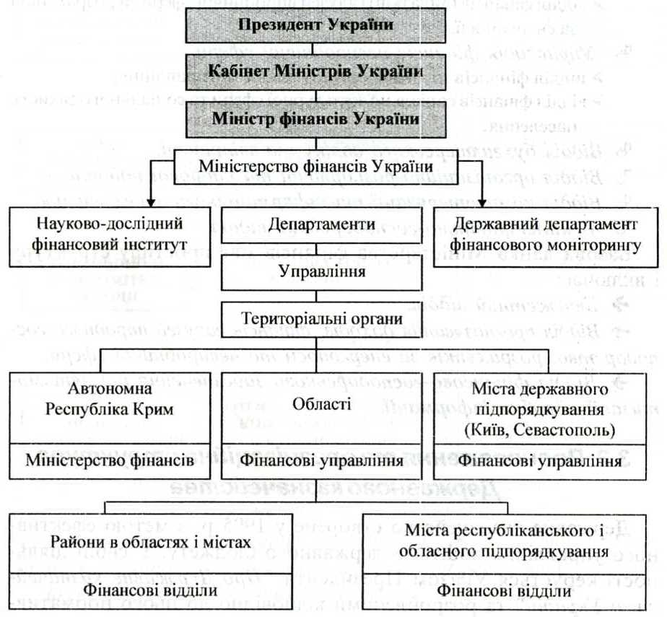

Рис. 3.1. Організаційна структура системи Міністерства фінансів України

3. Управління фінансів невиробничої сфери:
- відділ фінансів місцевих органів влади та управління;
- відділ фінансів соціально-культурної сфери та соціального захисту
населення.
4. Відділ бухгалтерського обліку та звітності.
5. Відділ організаційно-розпорядчої та кадрової роботи.
6. Відділ комп 'ютеризації та інформаційного забезпечення.
8. Адміністративно-господарський відділ.
Базова ланка Міністерства фінансів має простішу структуру і включає:
- Бюджетний відділ.
- Відділ прогнозування доходів, фінансів галузей народного господарства, розрахунків за енергоносії та невиробничої сфери.
- Відділ фінансово-господарського забезпечення та автоматизації обробки інформації.

2. Повноваження та організаційна структура Державного казначейства

Державне казначейство створене у 1995 р. з метою ефективного управління коштами державного бюджету. У своїй діяльності керується Указом Президента "Про Державне казначейство України" та розробленими відповідно до нього нормативними документами - постановою Кабінету Міністрів "Питання Державного казначейства ", "Положенням про Державне казначейство". Державне казначейство перебуває в структурі Міністерства фінансів, тому йому властива трьохрівнева організаційна структура.
Місце підрозділів казначейської служби в бюджетній системі окреслено на рис. 3.2.

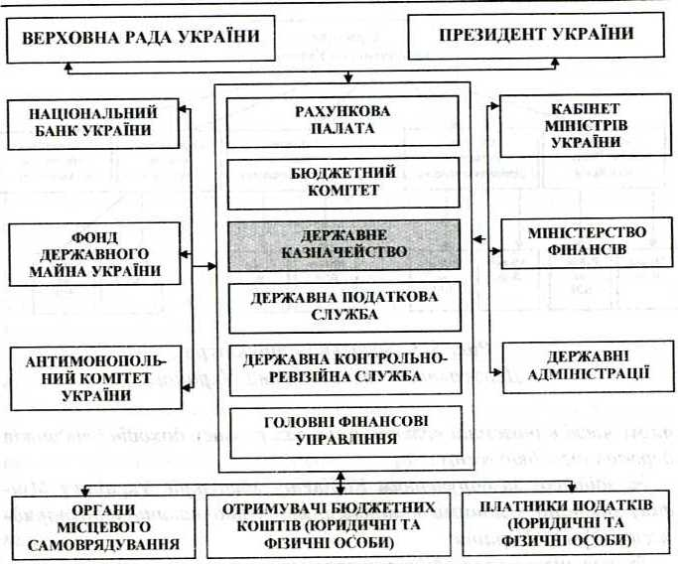

Рис. 3.2. Місце Державного казначейства в бюджетній системі України

За період функціонування Державного казначейства: 1) створено трьохрівневу структуру (рис. 3.3); 2) розроблено план рахунків виконання бюджетів; 3) запроваджено казначейську систему виконання показників державного та місцевих бюджетів.

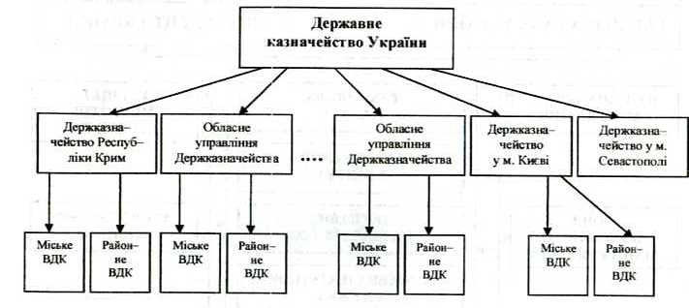

Рис. 3.3. Загальна структура Державного казначейства України

Функції Державного казначейства:
- організовує та здійснює виконання державного бюджету, виходячи з принципу єдиного казначейського рахунку;
- здійснює керівництво територіальними органами Державного казначейства;
- веде зведені реєстри розпорядників коштів державного бюджету України, державних позабюджетних фондів, позабюджетних коштів та рахунків територіальних органів Державного казначейства в установах банків;
- здійснює управління доходами і видатками державного бюджету, проводить операції з наявними бюджетними коштами, в тому числі в іноземній валюті, в межах розпису доходів і видатків державного бюджету;
- здійснює за дорученням Кабінету Міністрів України і Мінфіну операції з іншими коштами, що перебувають у розпорядженні Уряду України;
- організовує та здійснює прогнозування і касове планування коштів державного бюджету, визначає на основі чинного законодавства розміри їх поточного використання у межах затверджених на відповідний період видатків;
- доводить до головних розпорядників коштів і територіальних органів Державного казначейства обсяги асигнувань, що виділяються з державного бюджету;
- організовує розподіл між державним бюджетом та бюджетами Автономної Республіки Крим, областей, міст Києва і Севастополя відрахувань від загальнодержавних податків, зборів та обов'язкових платежів за нормативами, затвердженими Верховною Радою України, а також перерахування місцевим бюджетам належних їм коштів від зазначених відрахувань;
- організовує та здійснює взаємні розрахунки між: державним бюджетом та бюджетами Автономної Республіки Крим, областей, міст Києва і Севастополя;
- веде зведений бухгалтерський облік руху коштів державного бюджету на рахунках Державного казначейства;
- організовує та здійснює збирання, зведення та аналіз фінансової звітності про стан виконання державного та зведеного бюджетів, подає зазначену звітність Верховній Раді України, Уряду України та Мінфіну;
- здійснює разом з Національним банком і Мінфіном управління державним внутрішнім і зовнішнім боргом та проводить їх обслуговування відповідно до чинного законодавства;
- регулює фінансові взаємовідносини між: державним бюджетом та державними позабюджетними фондами, організовує та здійснює контроль за надходженням, рухом і використанням коштів цих фондів;
- подає Мінфіну в разі потреби пропозиції про скорочення видатків державного бюджету;
- розробляє і затверджує нормативно-методичні та інструктивні документи з питань бухгалтерського обліку, звітності та організації виконання бюджетів усіх рівнів;
- розробляє проекти законодавчих та інших нормативних актів з питань, що належать до компетенції Державного казначейства;
- організовує роботу територіальних органів Державного казначейства, пов'язану з дотриманням чинного законодавства України з питань виконання державного бюджету, надходження та використання коштів державних позабюджетних фондів;
- організовує підвищення кваліфікації працівників органів Державного казначейства відповідно до чинного законодавства;
- проводить ревізії діяльності територіальних органів Державного казначейства;
- установлює зв язки з міжнародними фінансово-банківськими установами, а також з казначействами інших країн, вивчає досвід організації їх діяльності та готує пропозиції про його використання в Україні.
Управління Державного казначейства з Автономній Республіці Крим, областях, містах Києві та Севастополі, містах з районним поділом в межах відповідної території здійснюють функції, аналогічні функціям Державного казначейства України, за винятком функцій в частині здійснення управління доходами і видатками державного бюджету, проведення операцій з наявними бюджетними коштами, в тому числі в іноземній валюті, в межах розпису доходів і видатків державного бюджету; здійснення за дорученням Кабінету Міністрів України і Мінфіну операцій з іншими коштами, що перебувають у розпорядженні Уряду України; організації та здійснення взаємних розрахунків між державним бюджетом та бюджетами Автономної Республіки Крим, областей, міст Києва і Севастополя; організації та здійснення збирання, зведення та аналізу фінансової звітності про стан виконання державного та зведеного бюджетів, подання зазначеної звітності Верховній Раді України, Уряду України та Мінфіну.
Поряд з цим, у разі коли зазначені територіальні органи Державного казначейства, а також Державне казначейство України безпосередньо здійснюють операції щодо виконання державного бюджету, вони виконують ті самі функції, що й відділення Державного казначейства у районах, містах, районах у містах.
Отже, відділення Державного казначейства у районах, містах, районах у містах відповідно до покладених функцій:
- здійснюють виконання відповідних показників державного бюджету та контроль за надходженням, рухом і використанням державних позабюджетних фондів, позабюджетних коштів у частині, що визначається Головним управлінням Державного казначейства;
- забезпечують відповідно до встановлених розмірів асигнувань та касового плану цільове фінансування видатків державного бюджету;
- ведуть облік розпорядників коштів, яким виділяються асигнування з державного бюджету та державних позабюджетних фондів, позабюджетних коштів;
- здійснюють прогнозування та касове планування коштів державного бюджету;
- розподіляють між: державним бюджетом та бюджетами Автономної Республіки Крим, областей, міст Києва і Севастополя відрахування від загальнодержавних податків, зборів та обов'язкових платежів за нормативами, затвердженими Верховною Радою України, а також: перераховують місцевим бюджетам належні їм суми коштів від зазначених відрахувань;
- здійснюють за поданням державних податкових інспекцій
повернення за рахунок державного бюджету зайво сплачених або
стягнених податків, зборів та обов'язкових платежів;
- ведуть бухгалтерський облік руху коштів державного бюджету за рахунками відділень Державного казначейства;
- здійснюють збирання, контроль, зведення та подання вищим органам Державного казначейства фінансової звітності про стан виконання показників державного бюджету відповідним регіоном;
- проводять роботу, пов'язану із здійсненням контролю за
дотриманням чинного законодавства України з питань виконан
ня державного бюджету, надходженням та використанням
коштів державних позабюджетних фондів у регіоні;
- передають відповідним державним податковим інспекціям документи про стягнення у безспірному порядку до державного бюджету штрафів за порушення установами банків та підприємствами зв'язку встановленого порядку проходження і виконання платіжних доручень по доходах і видатках державного бюджету;
- готують і подають вищим органам Державного казначейства у разі потреби пропозиції про скорочення видатків державного бюджету;
- забезпечують за дорученнями вищих органів Державного
казначейства виконання інших функцій в межах своїх повноважень,
- здійснюють заходи щодо добору, розстановки, виховання, професійної підготовки і підвищення кваліфікації кадрів;
- розглядають заяви, пропозиції, скарги громадян, підприємств, установ та організацій з питань, що належать до їх компетенції.
Середня ланка Державного казначейства характеризується наступною типовою структурою:
- Відділ кадрового забезпечення.
- Відділ внутрівідомчого контролю.
- Юридичний відділ.
- Спеціаліст з режимно-секретної роботи.
- Відділ організації робіт органів Державного казначейства
- Відділ внутрішніх казначейських операцій.
- Відділ надходжень державного бюджету.
- Відділ надходжень місцевих бюджетів.
- Відділ аналітичного обліку зобов'язань перед бюджетами.
- Відділ інформаційних технологій та телекомунікацій.
- Розрахункова палата.
- Відділ прикладного програмного забезпечення.
- Відділ захисту інформації.
- Відділ видатків державного бюджету.
- Відділ видатків правоохоронних органів та силових структур.
- Відділ видатків цільових фондів.
- Відділ видатків місцевих бюджетів та міжбюджетних відносин.
- Операційний відділ.
- Відділ звітності.
- Планово-фінансовий відділ.
- Відділ справами.

3. Завдання, функції, організаційна структура контрольно-ревізійної служби

Статус Державної контрольно-ревізійної служби визначено Законом України “Про Державну контрольно-ревізійну службу в Україн”. Серед завдань контрольно-ревізійної служби слід виділити:
- державний контроль за використанням коштів, матеріальних цінностей, їх збереженням в бюджетних установах;
- державний контроль за станом і достовірністю бухгалтерського обліку та звітності в міністерствах, відомствах, державних комітетах і фондах, бюджетних організаціях, підприємствах, що отримують кошти з бюджетів і державних валютних фондів;
- контроль за цільовим використанням і своєчасним погашенням кредитів, отриманих під гарантію Кабінету Міністрів;
- контроль за порядком ведення та достовірністю бухгалтерського обліку і звітності про виконання державного бюджету, місцевих бюджетів, кошторисів;
- контроль за цільовим та ефективним використанням бюджетних коштів;
- розробка пропозицій щодо усунення виявлених у процесі перевірок порушень, недоліків та їх запобігання в майбутньому.
Для реалізації покладених завдань, органи контрольно-ревізійної служби мають такі права:
  - ревізувати і перевіряти у міністерствах, державних комітетах та інших органах державної виконавчої влади, державних фондах, на підприємствах, в установах та організаціях грошові та бухгалтерські документи, звіти, кошториси та інші документи, що підтверджують надходження і витрачання коштів та матеріальних цінностей, проводити перевірки фактичної наявності цінностей (грошових сум, цінних паперів, сировини, матеріалів, готової продукції, устаткування тощо);
  - мати безперешкодний доступ на склади, у сховища, виробничі й інші приміщення для обстеження та з'ясування питань, пов 'язаних з ревізією або перевіркою. Припиняти на розрахункових та інших рахунках у банках, інших фінансово-кредитних установах операції у випадках, коли керівництво об 'єкта, на якому необхідно провести ревізію або перевірку, перешкоджає працівникові державної контрольно-ревізійної служби виконувати свої обоє 'язки;
  - залучати на договірних засадах кваліфікованих фахівців відповідних міністерств, державних комітетів, інших органів державної виконавчої влади, державних фондів, підприємств, установ та організацій для проведення контрольного обмірювання будівельних, монтажних, ремонтних та інших робіт, контрольних запусків сировини і матеріалів у виробництво, контрольних аналізів сировини, матеріалів і готової продукції, інших перевірок з оплатою за рахунок спеціально передбачених на це коштів;
  - вимагати від керівників об 'єктів, що ревізуються та перевіряються, проведення інвентаризації основних фондів, товарно-матеріальних цінностей, грошових коштів і розрахунків, у необхідних випадках опечатувати каси та касові приміщення, склади, архіви, а у разі виявлення підроблень, інших зловживань вилучати необхідні документи на час проведення ревізії або перевірки залишаючи у справах акт вилучення та копії або реєстри вилучених документів;
  - одержувати від Національного банку та його установ, комерційних банків та інших кредитних установ необхідні відомості, копії документів, довідки про банківські операції й залишки коштів на рахунках об'єктів, що ревізуються або перевіряються, а від інших підприємств та організацій, у тому числі недержавної форми власності, довідки і копії документів про операції та розрахунки з установами, організаціями, підприємствами, що ревізуються або перевіряються;
  - одержувати від посадових і матеріально відповідальних осіб об'єктів, що ревізуються та перевіряються, письмові пояснення з питань, які виникають у ході ревізій та перевірок;
  - пред'являти керівникам та іншим посадовим особам об'єктів, що ревізуються та перевіряються, вимоги щодо усунення виявлених порушень законодавства з питань збереження і використання державної власності та фінансів, вилучати до бюджету виявлені ревізіями або перевірками приховані й занижені валютні та інші платежі, порушувати перед відповідними органами питання про припинення бюджетного фінансування і кредитування, якщо одержані підприємствами, установами й організаціями кошти і позички використовуються з порушенням чинного законодавства;
  - стягувати у дохід держави кошти, одержані міністерствами, відомствами, державними комітетами, державними фондами, підприємствами, установами й організаціями за угодами, укладеними без установлених законом підстав та з порушенням чинного законодавства;
  - накладати у випадках, передбачених законодавчими актами, на керівників та інших посадових осіб підприємств, установ та організацій адміністративні стягнення.
Найбільший обсяг контрольно-економічної роботи концентрується в обласних управліннях контрольно-ревізійної служби, яким властива наступна типова структура:
    - Загальний відділ.
    - Відділ організаційної роботи.
    - Відділ контролю у сфері культури
    - Відділ контролю у сфері освіти.
    - Відділ контролю у сфері соціального захисту.
    - Відділ контролю у сфері матеріального виробництва.
    - Відділ контролю у сфері послуг.
    - Відділ контролю у сфері АПК.
    - Відділ контролю у сфері виконавчої влади.
    - Відділ кадрів.
    - Режимно-секретний сектор.
    - Відділ бухгалтерського обліку і звітності.
    - Юридичний відділ.

4. Призначення та функції Рахункової палати

Рахункова палата - вищий орган державного фінансово-економічного контролю, який сформований Верховною Радою. Функціонує згідно із Законом України "Про Рахункову палату Верховної Ради України". Свою діяльність здійснює самостійно, незалежно від інших органів держави. Завданнями Рахункової палати як контрольно-економічного органу є:
- організація і здійснення контролю за своєчасним виконанням видаткової частини державного бюджету України, витрачанням бюджетних коштів, у тому числі коштів загальнодержавних цільових фондів, за обсягами, структурою та їх цільовим призначенням;
- контроль за утворенням і погашенням внутрішнього і зовнішнього боргу України, визначення ефективності та доцільності видатків державних коштів, валютних та кредитно-фінансових ресурсів;
- контроль за фінансуванням загальнодержавних програм економічного, науково-технічного, соціального і національно-культурного розвитку, охорони довкілля;
- контроль за дотриманням законності щодо надання Україною позик і економічної допомоги іноземним державам, міжнародним організаціям, передбачених у Державному бюджеті України;
- контроль за законністю та своєчасністю руху коштів Державного бюджету України та коштів позабюджетних фондів в установах Національного банку України та уповноважених банках;
- аналіз установлених відхилень від показників Державного бюджету України та підготовка пропозицій про їх усунення, а також: про удосконалення бюджетного процесу в цілому;
- регулярне інформування Верховної Ради України, її комітетів про хід виконання Державного бюджету України та стан погашення внутрішнього і зовнішнього боргу України, про результати здійснення інших контрольних функцій;
- виконання інших завдань, передбачених для Рахункової палати чинним законодавством України.

Функції Рахункової палати:
- здійснює контроль за виконанням законів України та прийнятих Верховною Радою України постанов, виконанням Державного бюджету України, фінансуванням загальнодержавних програм у частині, що стосується використання коштів Державного бюджету України;
- за дорученням Верховної Ради України контролює виконання Державного бюджету України за поквартальним розподілом доходів і видатків відповідно до показників цього бюджету, в тому числі видатків на обслуговування внутрішнього і зовнішнього боргу України, витрачання коштів цільових фондів;
- перевіряє за дорученням комітетів Верховної Ради України
використання за призначенням органами виконавчої влади коштів
загальнодержавних цільових фондів та коштів позабюджетних
фондів і подає за наслідками перевірки Верховній Раді України
висновки щодо можливостей скорочення видатків за кожним фон
дом окремо та доцільності спрямування вилучених коштів на
фінансування інших видатків Державного бюджету України;
- контролює ефективність управління коштами Державно
го бюджету України Державним казначейством України, закон
ність і своєчасність руху коштів Державного бюджету Украї
ни, в тому числі коштів загальнодержавних цільових фондів у
Національному банку України, уповноважених банках та кредит
них установах України;
- надає консультації органам і посадовим особам, які обира
ються, затверджуються або призначаються Верховною Радою
України, з питань витрачання коштів Державного бюджету Украї
ни. У ході перевірок та аналізу стану економіки розробляє заходи щодо виявлення можливостей і нових джерел залучення додаткових надходжень до Державного бюджету України і вносить відповідні пропозиції Міністерству фінансів України;
- здійснює за дорученням Верховної Ради України, комітетів Верховної Ради України контрольні функції щодо фінансування загальнодержавних програм економічного, науково-технічного, соціального і національно-культурного розвитку, охорони довкілля та інших програм, що затверджуються Верховною Радою України;
- контролює інвестиційну діяльність органів виконавчої влади, перевіряє законність та ефективність використання фінансових ресурсів, що виділяються з Державного бюджету України на виконання загальнодержавних програм;
- проводить попередній аналіз до розгляду на засіданнях комітетів та Верховної Ради України звітів Антимонопольного комітету України про здійснення ним державного контролю за дотриманням антимонопольного законодавства, а також: звітів Фонду державного майна України та посадових осіб, які обираються, призначаються або затверджуються Верховною Радою України, щодо ефективного управління майном, яке є основним національним багатством, власністю українського народу;
- здійснює контроль за виконанням рішень Верховної Ради України про надання Україною позик та економічної допомоги іноземним державам, міжнародним організаціям, передбачених у Державному бюджеті України, за касовим виконанням Державного бюджету України Національним банком України та уповноваженими банками;
- перевіряє за дорученням Верховної Ради України відповідно до свого статусу кошторис витрат, пов язаних з діяльністю Верховної Ради України та її апарату, допоміжних органів і служб Президента України та апарату Кабінету Міністрів України, а також: витрачання коштів державними установами та організаціями, що діють за кордоном і фінансуються за рахунок Державного бюджету України;
- готує і дає висновки та відповіді на звернення органів вико
навчої влади, органів прокуратури і суду з питань, що належать
до її відання;
- здійснює зв'язки з контрольними органами іноземних держав та відповідними міжнародними організаціями, укладає з ними угоди про співробітництво.

Для виконання вказаних функцій Рахункова палата наділена наступними повноваженнями:
- здійснювати експертно-аналітичні, інформаційні та інші види діяльності, що забезпечують контроль за використанням коштів загальнодержавних цільових фондів, коштів позабюджетних фондів, за цільовим використанням фінансово-кредитних і валютних ресурсів під час здійснення загальнодержавних програм;
- проводити фінансові перевірки, ревізії в апараті Верховної Ради України, органах виконавчої влади, Національному банку України, Фонді державного майна України, інших підзвітних Верховній Раді України органах, а також: на підприємствах, в установах та організаціях незалежно від форм власності у тій частині їхньої діяльності, яка стосується використання коштів Державного бюджету України;
- перевіряти в органах і на об'єктах, зазначених вище, грошові документи, бухгалтерські книги, звіти, плани, кошториси витрат та іншу документацію щодо фінансово-господарської діяльності, а також: здійснювати перевірку касових операцій з готівкою та цінними паперами, матеріальних цінностей, їх обліку, зберігання і витрачання;
- отримувати від керівників установ та організацій, які перевіряються, всю необхідну документацію та іншу інформацію про фінансово-господарську діяльність;
- отримувати від Національного банку України, уповноважених банків та інших кредитних установ необхідні відомості про здійснювані ними операції та стан рахунків установ та організацій, які перевіряються, від інших підприємств та організацій -довідки, копії документів щодо операцій і рахунків цих підприємств та організацій;
- організовувати і проводити оперативний контроль за використанням коштів Державного бюджету України за звітний період;
- проводити комплексні ревізії і тематичні перевірки окремих розділів і статей Державного бюджету України, у тому числі бюджетів загальнодержавних цільових фондів;
- проводити експертизу проектів Державного бюджету України, а також: проектів законів та інших нормативних актів, міжнародних договорів України, загальнодержавних програм та інших документів, що стосуються питань державного бюджету і фінансів України;
- здійснювати аналіз і дослідження порушень і відхилень бюджетного процесу, готувати і вносити до Верховної Ради України пропозиції щодо їх усунення, а також: щодо удосконалення бюджетного законодавства в цілому;
- готувати і подавати висновки до Верховної Ради України та її комітетів щодо виконання Державного бюджету України, у тому числі доходів і видатків загальнодержавних цільових фондів, фінансування загальнодержавних програм за звітний рік;
- направляти матеріали перевірок, ревізій та обстежень Кабінету Міністрів України, відповідним центральним органам виконавчої влади, Національному банку України, Фонду державного майна України, підприємствам, установам та організаціям для розгляду і вжиття необхідних заходів;
- порушувати перед Верховною Радою України, Президентом України, а також: органами виконавчої влади клопотання про притягнення до відповідальності посадових осіб, винних у порушенні вимог чинного законодавства України, внаслідок чого завдано матеріальної шкоди державі;
- залучати до проведення перевірок, ревізій та обстежень на договірних засадах кваліфікованих спеціалістів і фахівців-екс-пертів з інших установ та організацій, а також: працівників інших державних контрольних, податкових і правоохоронних органів з оплатою їх праці в необхідних випадках за рахунок власних коштів;
- у разі виявлення під час перевірок, ревізій та обстежень
фактів привласнення грошей і матеріальних цінностей, інших зло
вживань передавати матеріали перевірок, ревізій та обстежень
до правоохоронних органів з інформуванням про це Верховної
Ради України.

Напрями діяльності підрозділів Рахункової палати:
- контроль видатків на державне управління та національну безпеку;
- контроль видатків на економічну діяльність держави;
- контроль видатків на використання коштів цільових державних фондів (позабюджетних і бюджетних);
- контроль видатків соціального спрямування;
- контроль та аналіз бюджетного процесу;
- контроль та аналіз видатків бюджету;
- контроль банківських і міждержавних фінансово-економічних операцій;
- правове забезпечення діяльності Рахункової палати.

